T1C2 : Formation des Images

I Systèmes optiques

1 Définitions

Un système optique (SO) est un ensemble de MHTI séparés par des dioptres et/ou des surfaces réfléchissantes. La trajectoire d’un rayon lumineux qui traverse un SO est modifiée. Souvent un SO possède un axe de symétrie de révolutions on parle alors de SO centré et l’axe de révolution est appelé : « Axe optique » (AO)

SCHEMA D’UN SO

3 catégories de SO

* Systèmes dioptriques = SO formées uniquement de dioptres
* Systèmes catoptriques = SO formées uniquement de miroirs
* Systèmes catadioptriques = SO formées de dioptres et de miroirs

2. Tracer des rayons lumineux

Principe :

Représentation des rayons lumineux :

* Les Rayons lumineux sont des segments orientés
* On représente le trajet effectivement suivi par la lumière en traits pleins ce sont les rayons réels.
* Les rayons virtuels en traits pointillés

Pour construire une image on trace les rayons dont on a besoin

* L’AO est le plus souvent orienté de la gauche vers la droite
* Règles de rotations des distances : la distance entre les ponts A et B est noté

(Voir feuille), elle est algébrique. Si A est à gauche de B alors > 0 / Si A est à droite de B alors < 0

3. Le miroir plan

Définition : Un miroir plan est une surface parfaitement réfléchissante.

Construction de l’image d’un point A par un miroir :

* Tracer 2 rayons incidents issus de A qui frappent le miroir non pas perpendiculairement
* Déterminer à l’aide de la loi a la réflexion les rayons réfléchis
* On trace en pointillés le prolongement des rayons réfléchis de l’autre côté du miroir
* Le croisement de ces 2 rayons virtuels est A’, image de A

A’ est le symétrique de A par rapport au miroir. =

Définition :

Soit A’ l’image de A par un miroir. On dit que A et A’ sont conjugués par le miroir.

A est un objet réel

A’ est une image virtuelle

Image d’un objet étendu AB :

A’B’ image de AB est la symétrie de AB par rapport au miroir.

Caractère virtuel ou réel d’un objet ou d’une image Les rayons issus d’un point donne le caractère virtuel ou réel de ce point.

Si on place un écran a la position de A’ on ne verra rien A’ est virtuelle

Si on place un écran a la position de A on pourra la voir sur un écran

A’ est un objet le miroir empêche les rayons réels de se croiser

4 Les lentilles minces

Définition : une lentille est un SO formé d’un MHTI délimité par 2 dioptres

On étudie des lentilles qui possèdent en axe de révolution qui est l’AO on étudie les lentilles minces. L’épaisseur de la lentille est négligeable devant la taille.

2 types de lentilles minces :

Convergente (CV) Divergentes (DV)

II Les Conditions de Gauss

1 Stigmatisme et aplanétisme

Définition on dit qu’un SO est rigoureusement stigmatique si l’image d’un point A est un unique point A’. A et A’ sont conjugués par ce SO :

Si l’image de l’objet AB perpendiculairement a l’AO est aussi perpendiculaire a l’AO alors le SO est aplanétique.

Principe :

Le miroir plan est le seul SO rigoureusement stigmatique et aplanétique

2 Les conditions de gauss

Définition :

Un SO est utilisé dans les conditions de Gauss si tous les rayons incidents sont paraxiaux

Paraxial : environ parallèle et proche de l’axe

- Proches de l’axe optique

- Pas trop incliné par rapport à l’axe optique

=> sin(O) ≈ O et tan(O) ≈ O et cos(O) ≈ 1

3 Système Optique dans les conditions de Gauss.

Définition : Si l’image d’un point A, à travers un SO dans les conditions de Gauss, est une tâche de taille plus petite que celle des cellules du capteur, alors le SO fonctionne dans des conditions de stigmatisme approché. Une image contenant diagramme, capture d’écran, ligne

Le stigmatisme approché est une notion subjective, elle dépend du capteur placé en sortie.

Un SO est dit approximativement aplanétique si l’image d’un objet perpendiculaire à l’axe optique est nette sur toute l’étendue du capteur.

Propriété :

Les SO centrés utilisées dans les conditions de Gauss présentent un stigmatisme approché.

* Si les conditions de Gauss ne sont pas satisfaites alors on a des aberrations géométriques
* Pour être dans les conditions de Gauss on utilise des diaphragmes. Mais ne pas limiter l’ouverture sinon la diffraction n’est plus négligeable.

III. Propriétés des lentilles minces

1. Objets et images

Définition :

Dans les conditions de Gauss. Tous les rayons lumineux issus d’un point A et passants à travers une lentille vont se croiser en un point A’, On dit que A’ est l’image de l’objet A

L’image A’ et réelle si les rayons qui définissent A’ se croisent réellement. On peut toucher ou projeter cette image sur un écran.

L’image A’ est virtuelle si les rayons qui la définissent ne se croisent pas. A’ ne peut pas être touchée ni projeté sur un écran.

1. Points particuliers

O : Centre optique, tout rayon passant par O n’est pas dévié, il est son propre conjugué.

F : Le foyer objet

F’ : Le foyer image

F et F’ sont sur l’axe optique de part et d’autre de la lentille symétrique par rapport à O

Définition :

Tout rayon qui passe par F ressort parallèlement à l’Axe Optique.

Tout rayon qui arrive parallèlement à l’axe optique sur la lentille ressort en passant par F’.

Le point F’ est le conjugué de – infini

Le point F est le conjugué de + infini

Définition :

On définit la distance focale objet f et la distance focale image f’ comme f = et f’ =

f = - f’ unité : m

On définit la vergence : V = unité : dioptrie v

Lentille Convergente avec V > 0 et f’ > 0

Lentille Divergente f’ = < 0 avec V < 0 et f’ < 0

Définition :

Le plan passant par F’ et perpendiculaire à l’AO s’appelle le plan focal image

Le plan passant par F et perpendiculaire à l’AO s’appelle le plan focal objet

Propriétés :

Soit A un point focal objet. Tous les rayons qui passent par A, ressortent parallèle entre eux.

Tous les rayons qui arrivent sur la lentille parallèle entre eux, ressortent en un point A’ du plan focal image.

Définition :

Tous point du plan focal objet est un foyer secondaire objet il est conjugué avec + infini

Tout point du plan focal image est un foyer secondaire image, il est conjugué avec – infini

1. 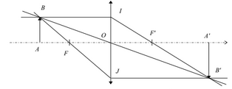Construction de l’image d’un objet

A’ est sur l’AO (Stigmatisme)

A’B’ doit est perpendiculaire à l’AO (aplanétisme)

Méthode :

1. Tracer le rayon issu de B par O
2. - Le rayon issu de B’ et parallèle a l’AO

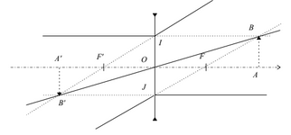- Le rayon issu de B passant par F

4. Formule de conjugaison et de grandissement

Définition :   
Soit un objet AB et son image A’B’ à travers une lentille.

On appelle grandissement transversal

Gamma = OA’ barre/OA barre

Démonstration :

On considère les triangles OAB et OA’B’

Théorème de Thales.

OA’/OA = OB’/OB = A’B’/AB (Tout avec des barres)

Définition :

Formule de conjugaison de Descartes :

Soit un objet AB et son image A’B’ à travers une lentille

1/ OA’ – 1/OA = 1/f’

1/p’ – 1/p = 1/f’ avec p’ = OA’ et p = OA

1. Aberration chromatique

L’indice optique n de la lentille dépend de , n() = A +

Chaque longueur d’onde créé sa propre image. Si la distance de séparation des couleurs < que la taille d’un pixel => pas d’aberration.

IV. Les instruments optiques

1. L’œil



Constitution :

* Cornée : Couche cellulaire qui protège l’œil ncornée 1.33 neau
* L’iris qui est percée de la pupille Joue le rôle d’un diaphragme pour laisser passer plus ou moins de lumière
* Cristallin = lentille convergente ncrist 1.4, le cristallin change sa vergence pour faire des images nettes d’objets de distance différente. C’est **l’accommodation.**
* La rétine : cellules photosensibles qui tapissent le fond de l’œil. C’est là ou l’image se forme.

La taille de ces cellules est de 10 => des détails trop fins ne seront pas distingués

* Le nerf optique envoie l’info au cerveau

Modélisation de l’œil :

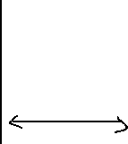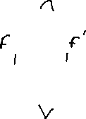

L’accommodateur : v

* Au repos l’œil n’accommode pas. Il voit net les objets situés à une distance Dn appelée punctum remotum pour un œil emmétrope (sain) Dn = -

Le foyer image est sur la rétine => f’max 25 nm

V0 = 1/f’max = 1/0.025 = 40

* Pour voir des objets de plus près l’œil accommode, la distance focale diminue. Il existe une distance focale minimale qui correspond à la distance minimale des objets appelé punctum proximum pour un œil emmétrope Dn = 25 cm

Pas d’accommodation :



Accommodation max :



* Le pouvoir de résolution de l’œil dépend de la taille des cellules de la rétine d’accommodation  **1 ‘ = = 3.10-4 rad**

Exercice :

Calculer la distance et la vergence de l’œil qui accommode ou non.

On prend PP à 25cm dm = - 25cm = = - 25.10-2 m

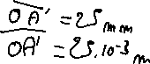

V = 1/f’ = 1/ - 1/ = 1/25.10-3 + 1/25.10-2 = 44 dioptries

F’ = 1/44 = 23mm

Les defaults de l’œil

* La myopie : œil trop long donc le PR n’est plus à l’infini et le PP est plus proche que celui d’un œil sain.

On corrige grâce à une lentille divergente qui augmente la distance focale de l’œil

* L’hypermétropie : œil trop court ou cristallin pas assez convergent. On voit flou de près et on accommode au loin. On corrige avec une lentille convergente.

1. Systèmes optiques formés de plusieurs lentilles
2. Lentilles accolées

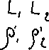

En pratique 2 lentilles sont accolées quand la distance O1O2 est plus petite que leur épaisseur alors :



La vergence totale est V = V1 + V2



Exercice :

Lentille de contact.

On considère un œil myope de f’max = 2.3 cm

On veut le corriger pour que f’max = 2.5cm

Calculer la vergence Ve des lentilles de contact récessives

Calculer la vergence de l’œil myope Vn

Vn = 1/f’max = 1/2,3.10-2 = 43

Vergence de l’œil sain V0 = 40

Vergence lentille V.

Vf = V + Vn

V = Vf – Vn



V = -3

1. Lunette astronomique

Définition : Un système afocal est un système dont l’image d’un point a l’infini est à l’infini aussi

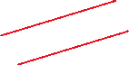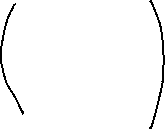

Principe de la lunette :

* Une lentille convergente appelée objectif f’ de distance focale f’1 en générale grande
* Une 2ème lentille convergente l’oculaire qui permet de grossir l’image que forme l’objectif. Sa focale f’a doit être petite

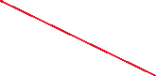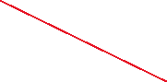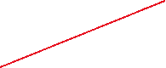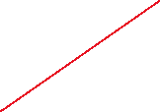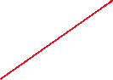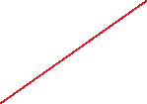

/

Définition :

* Un système afocal de 2 lentilles convergentes est obtenu en confondant le foyer principal image de la 1ere lentille avec le foyer principal objet de la 2de
* Le grossissement de la lunette astronomique est : G = / avec le diamètre apparent de l’objet et ’ celui de l’image

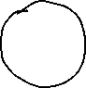

Comme et ’ sont petits dans le triangle O1HF’ on a tan() = h/f’1

Dans le triangle HO2F’1

tan( = h/f’2

Donc G = = (h/f’2 ) (f’1 / h)

Donc le grossissement d’une lunette est :

G = f’1/f’2

1. Microscope Système focal

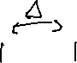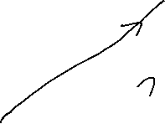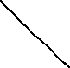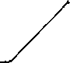

1. Déterminer la position d’un objet AB pour que l’œil voit l’image a travers le microscope sans accommoder

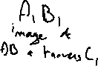

A2B2 immage de A1B1 à travers L2 = image de AB à travers le microscope.

L’œil voit A2B2 sans accommoder donc A2B2 est à -

les rayons qui sortent de L2 sont parallèles entre eux

A1B2 est sur F2

Pour L1 la relation ded conjugaison : – =

1/O1A = 1/(f1’+D) -

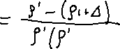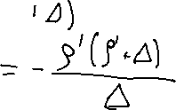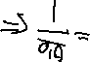

2.Le grossisement d’un microscope est G =

’ = angle sous lequel on voit l’image

= angle sus lequel on verrait l’objet

